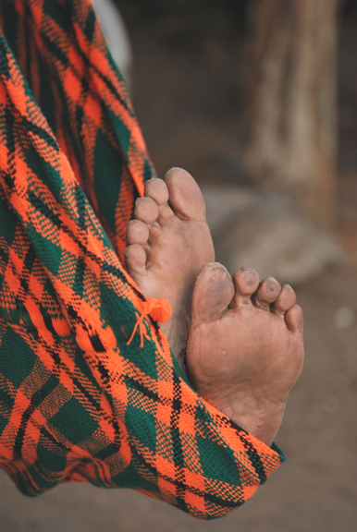
fotografía 1. Autora Catalina Cortés Severino
Proyecto: Memorias, violencias, cotidianidades y reconfiguraciones temporales en cuerpos femeninos

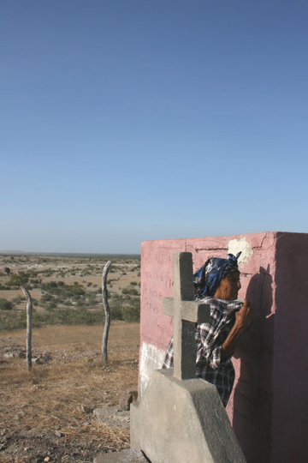

fotografía 2.
Autora Catalina Cortés Severino
Proyecto: Memorias, violencias, cotidianidades y reconfiguraciones temporales en cuerpos femeninos
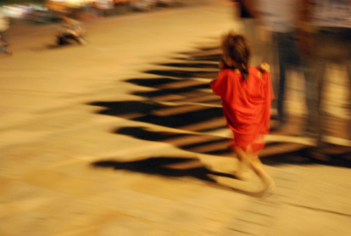

Fotografía 3.

Autora Catalina Cortés Severino
Proyecto: Memorias, violencias, cotidianidades y reconfiguraciones temporales en cuerpos femeninos
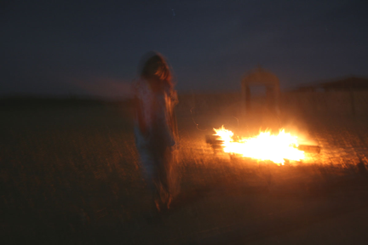

Fotografía 4

Autora Catalina Cortés Severino
Proyecto: Memorias, violencias, cotidianidades y reconfiguraciones temporales en cuerpos femeninos
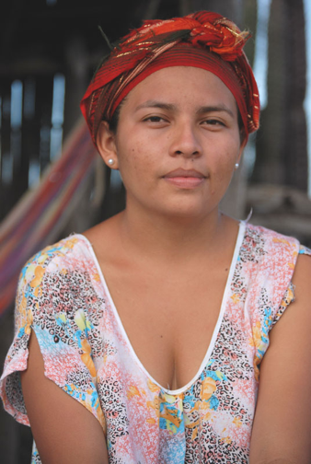
Fotografia 5
Autora Catalina Cortés Severino
Proyecto: Memorias, violencias, cotidianidades y reconfiguraciones temporales en cuerpos femeninos

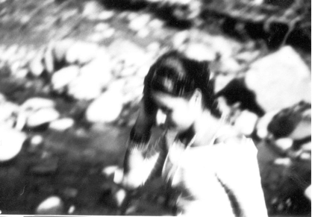

Fotografía 6
Autora Catalina Cortés Severino
Proyecto: Memorias, violencias, cotidianidades y reconfiguraciones temporales en cuerpos femeninos
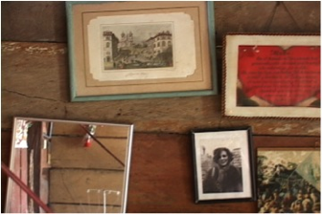
Fotografía 7
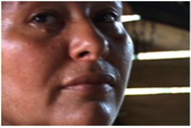
Fotografía 8
Autora Catalina Cortés Severino
Proyecto: Memorias, violencias, cotidianidades y reconfiguraciones temporales en cuerpos femeninos
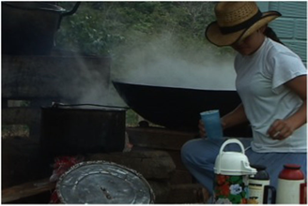
Fotografía 9

Autora Catalina Cortés Severino
Proyecto: Memorias, violencias, cotidianidades y reconfiguraciones temporales en cuerpos femeninos

